38

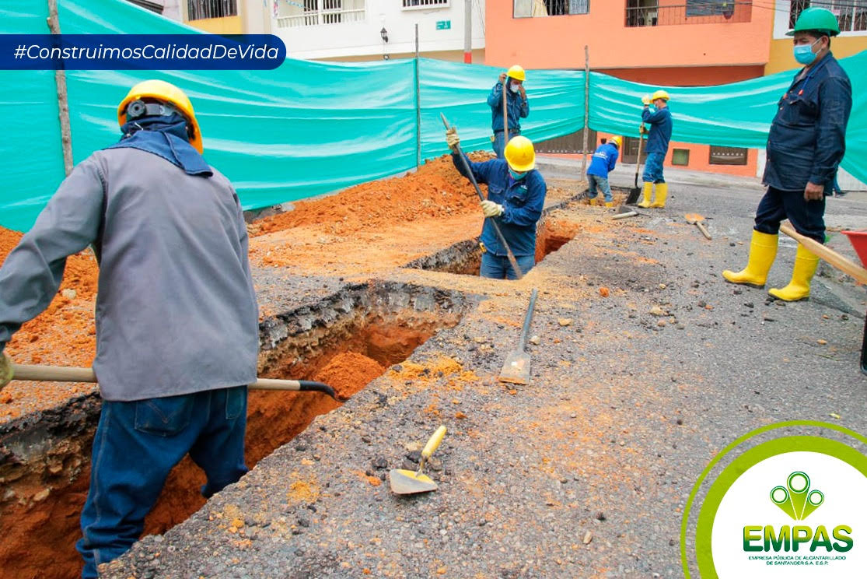
Cierres viales en el Álvarez por
Obras de optimización de alcantarillado

Julio 07 de 2021

La Empresa Pública de Alcantarillado de Santander, EMPAS S.A., trabaja en la optimización del sistema de alcantarillado existente en la calle 33 entre carreras 33 A y 38 del barrio Álvarez, así como la carrera 34 entre calles 32, 33 y 34 pertenecientes al sistema de Alcantarillado Quebrada La Rosita.

En este sector del oriente de Bucaramanga serán repuestos un total de 710 metros lineales de tubería que pasa a polietileno de alta densidad, en diámetros que van desde los 250 milímetros hasta los 700 milímetros y que beneficiarán a 60 familias santandereanas.

38

Junto a la red matriz EMPAS S.A., rehabilitará seis sumideros que pasan de un metro a dos metros, aumentando la capacidad de captación de aguas lluvias.

Aunque los trabajos avanzan en tramos de 80 metros, para permitir la movilidad en el sector, se recomienda tener en cuenta las rutas alternas para evitar caer en traumatismos viales.

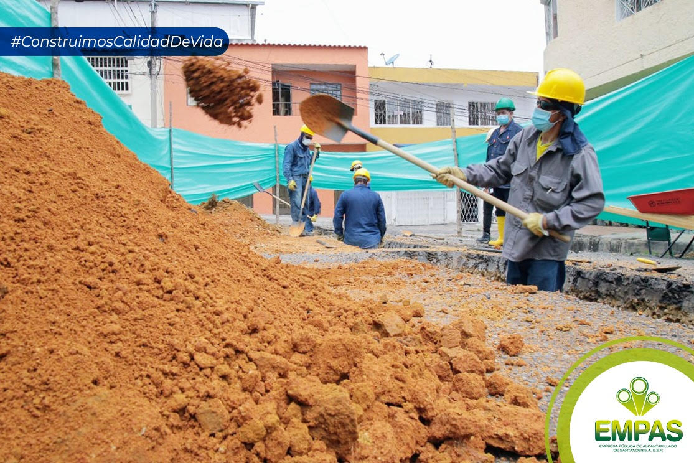
Oficina Asesora de Comunicaciones EMPAS
Correo: empascomunicaciones@gmail.com – comunicaciones@empas.gov.co
Tel: 6059370 ext 109 – 110 -171

